**Relatório sobre o problema de grafos**

Andrey Naligatski Dias

Ciência da Computação, Universidade Tecnológica Federal do Paraná, PR, Brasil

[andreydias@alunos.utfpr.edu.br](mailto:andreydias@alunos.utfpr.edu.br)

**Introdução**

Busco por meio deste relatório explicar todo o processo para a resolução do problema dado em aula. O exercício em questão é sobre grafos, e por meio do teorema desenvolvido por Kuratowski(1896-1980) solucioná-lo. O propósito é mostrar se o grafo dado é planar ou não-planar, e provar com o teorema. Como sabemos, se um grafo possui um K5 ou um K3,3 como subgrafo, e ao mesmo é homeomorfo a um dos dois, podemos ter certeza de que ele não será planar.

**Problema a ser solucionado**

Dado o grafo a seguir, demonstrarei nos seguintes passos como foi possível provar que este grafo é ou não planar.

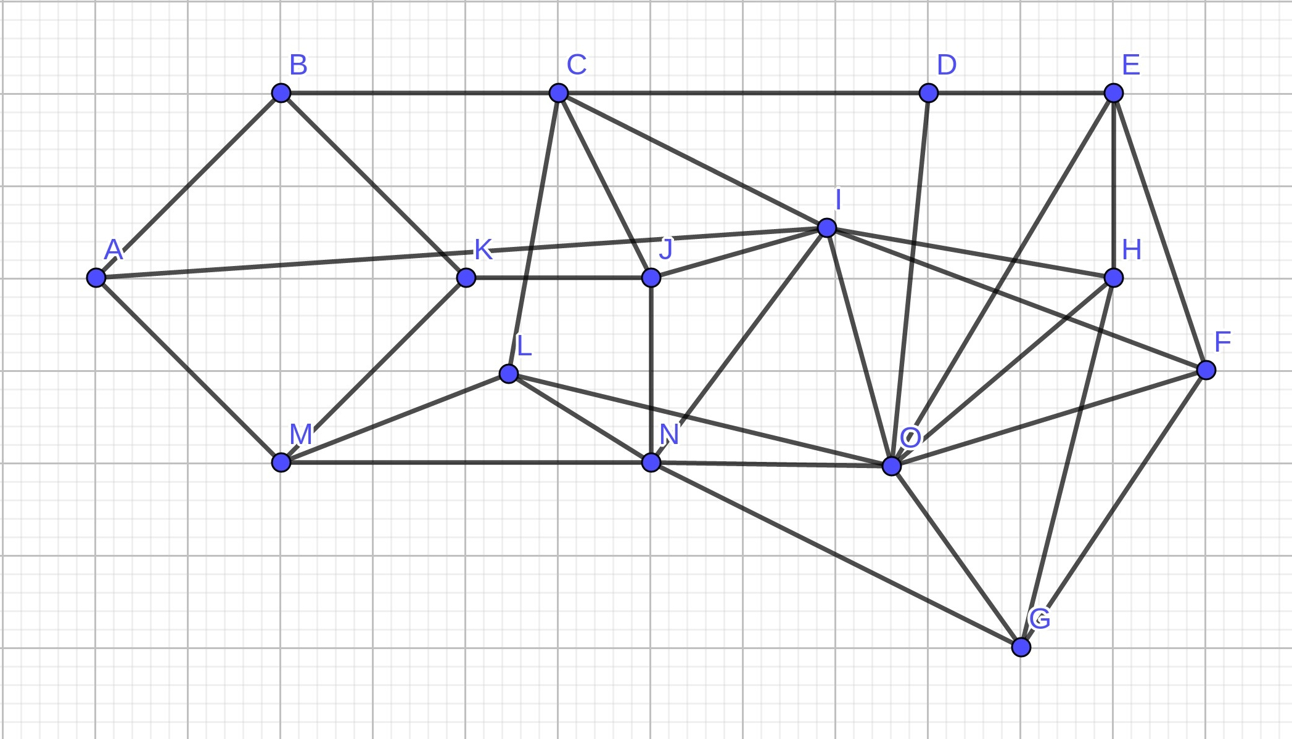

**Solução**

De primeiro passo foi necessário tentar provar que o grafo seria planar, tentando reorganizar suas vértices de modo que nenhuma aresta se cruzasse, porém sem sucesso. Então, por conseguinte a próxima medida tomada foi procurar um K5 ou um K3,3 como subgrafo dentro do mesmo, e no canto direito foi possível achar um K5, como denotado na imagem a seguir:

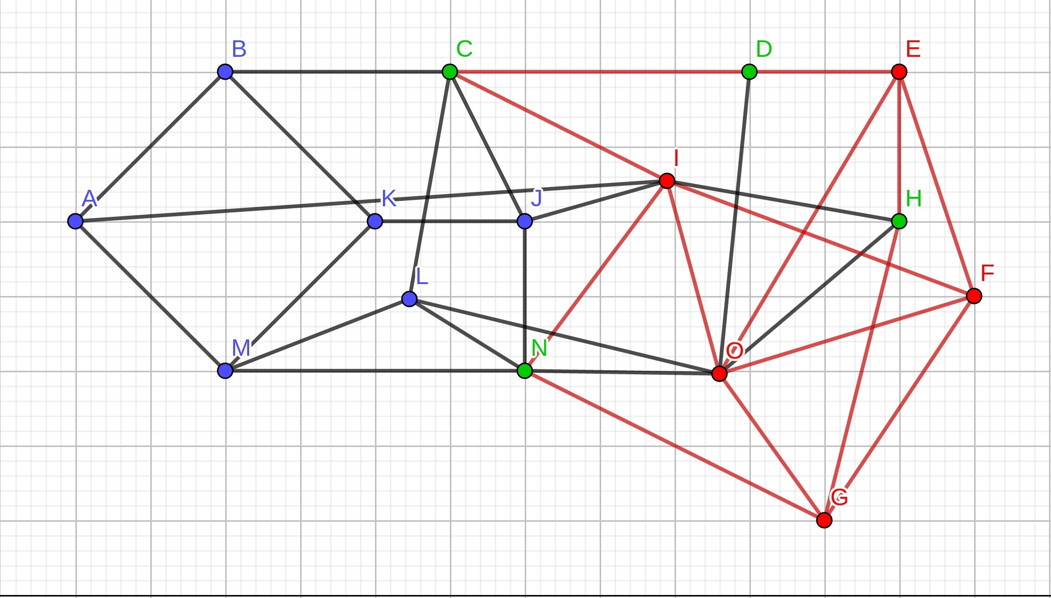

Um K5 necessita de 5 vértices, todos ligados uns aos outros, o que é possível notar nas vértices em vermelho, e as em verdes são vértices subdivididas, o que nos mostra que o grafo encontrado será homeomorfo ao K5. A seguir retirei apenas as arestas e vértices que não seriam necessárias para a formação do K5:

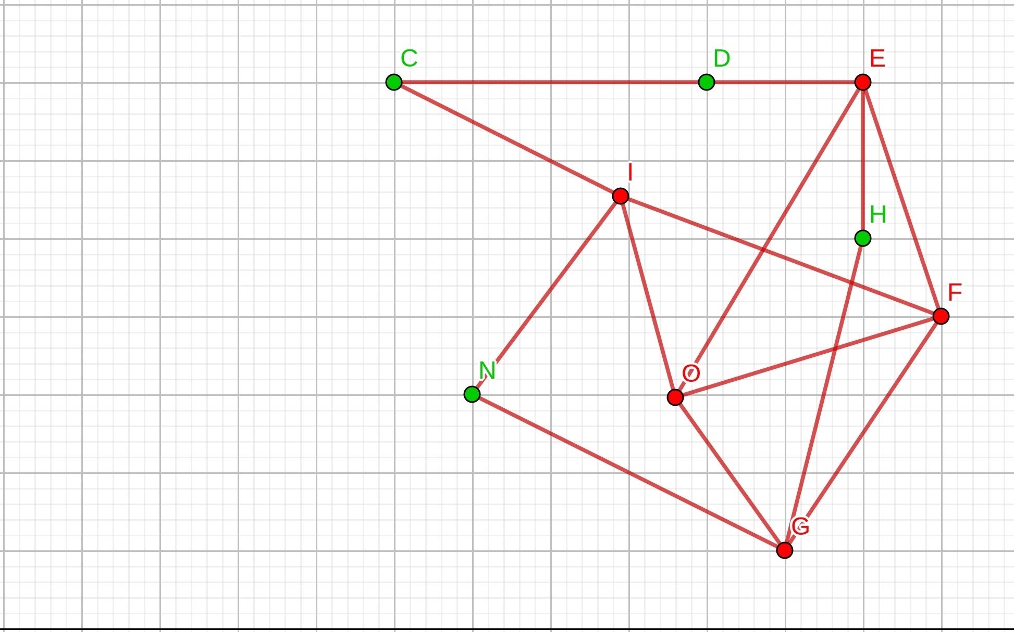

Foram removidas os vértices(e por consequência as arestas que ligavam uns aos outros) A, B, K, M, L e J e também algumas arestas restantes, como IJ, DO, NO e HO.

E por fim reorganizei todas as arestas de forma que um K5 ficasse em evidência:

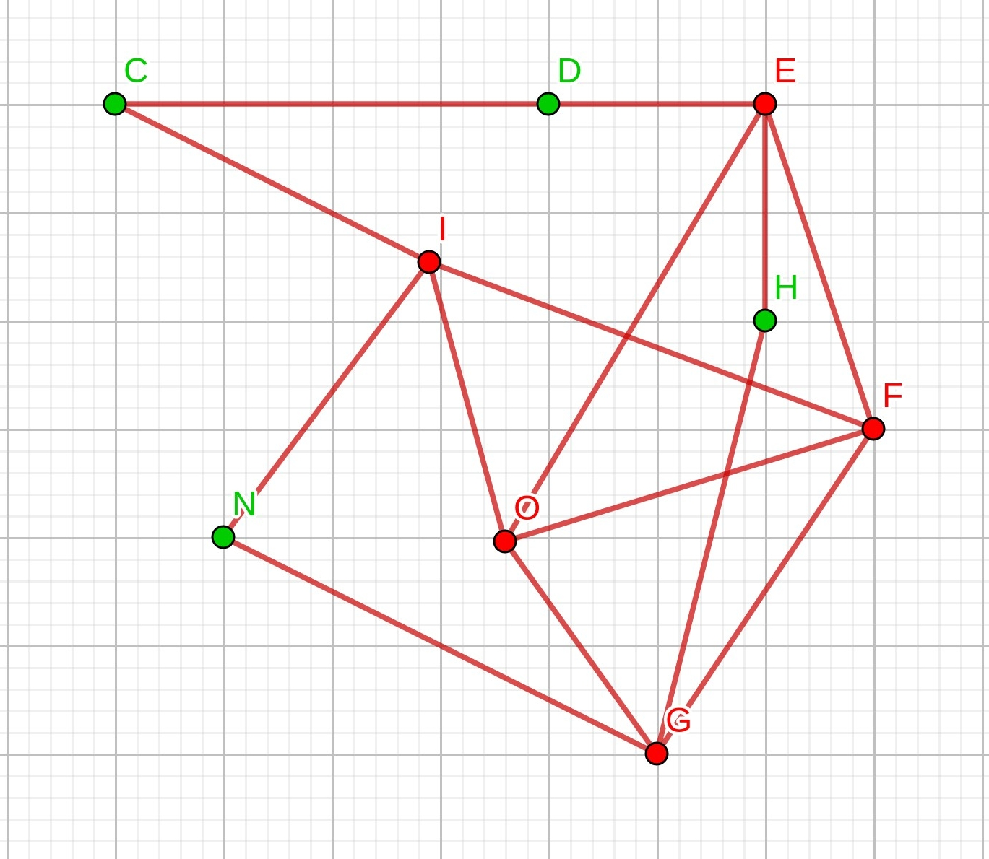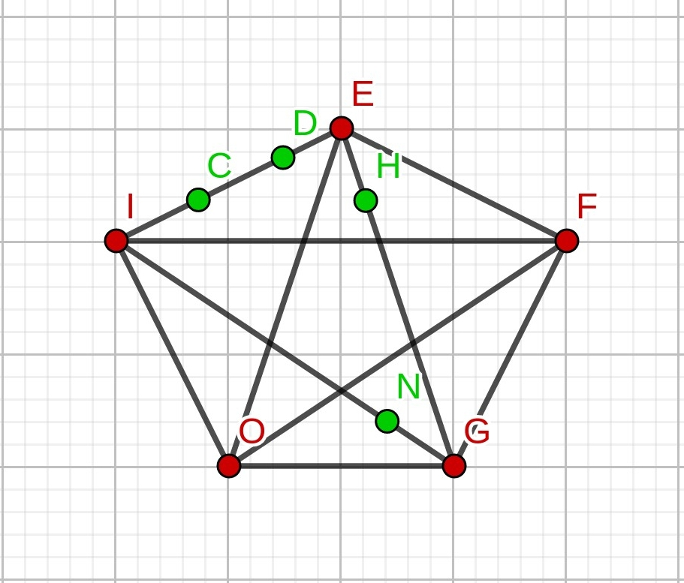

**Referências**

**H.ROSEN, Kenneth. Matemática Discreta e Suas Aplicações. 6ª Ed. PT. Porto Alegre: AMGH Editora Ltda, 2010.**